Министерство образования Республики Беларусь

Учреждение образования
БЕЛОРУССКИЙ ГОСУДАРСТВЕННЫЙ УНИВЕРСИТЕТ
ИНФОРМАТИКИ И РАДИОЭЛЕКТРОНИКИ

Факультет компьютерных систем и сетей

Кафедра высшей математики

Дисциплина: Численные методы

Отчёт по лабораторной работе №4

ИНТЕРПОЛЯЦИЯ И СРЕДНЕКВАДРАТИЧНОЕ ПРИБЛИЖЕНИЕ ФУНКЦИИ, ЗАДАННОЙ В УЗЛАХ, АЛГЕБРАИЧЕСКИМИ МНОГОЧЛЕНАМИ

Выполнил студент гр. 521701 А.А. Абрамова
Подгруппа 2
Проверил старший преподаватель Е.В. Воронкова

Минск 2026

Вариант 1

Задание 1.

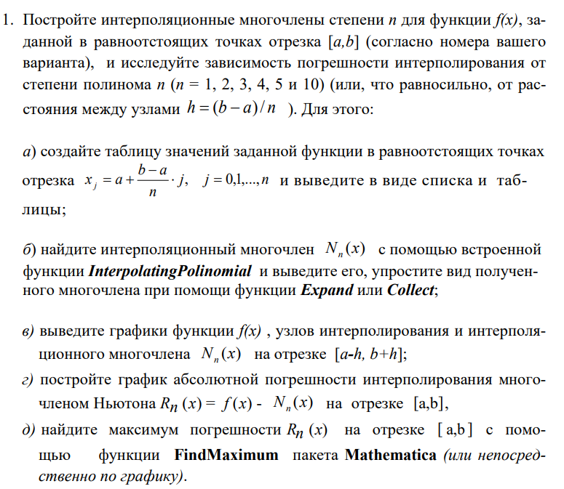

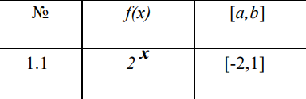

Решение:

а) Задаём функцию и границы отрезка:

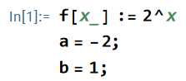

Создаём функцию для генерации данных, в которую будем передавать значения n (1, 2, 3, 4, 5, 10), а она будет выводить список точек.

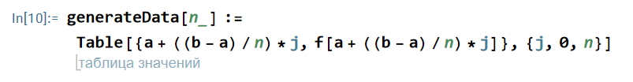
Выводим список и таблицу значений в равноотстоящих точках отрезка.
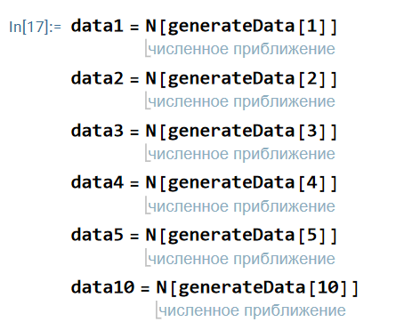
Список:
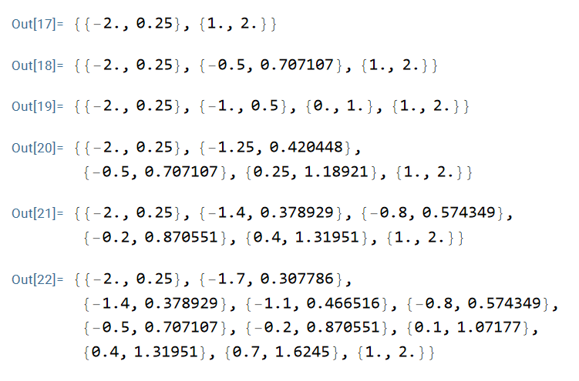
Задание таблицы:
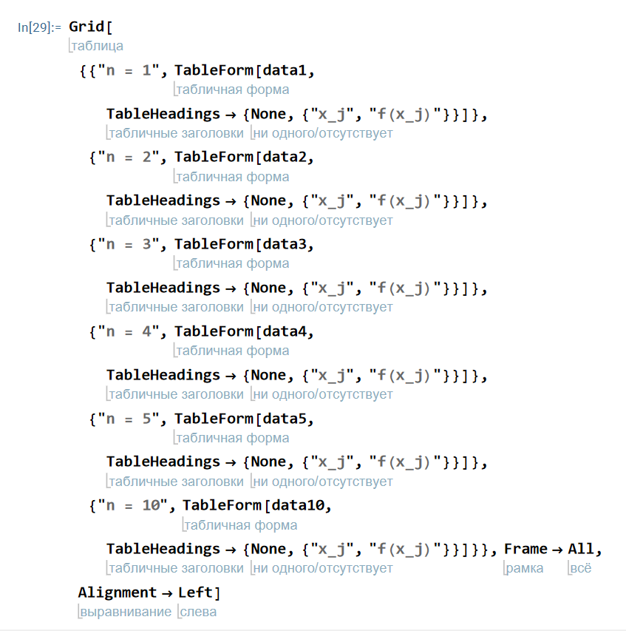

Вывод таблицы:
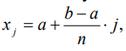
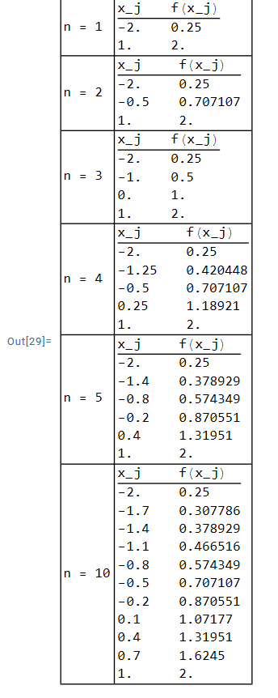
Из формулы (b-a)/n=h – шаг, который равен (1-(-2))/n=3/n. Следовательно отсюда можно вычислить координаты узлов x_{j} и y_{j} для каждого значения n:
Для n=1:
Шаг h=3/1=3
j=0: x₀=-2+3*0=-2, y₀=2⁻²=1/4
j=1: x₁=-2+3*1=1, y₁=2¹=2

Для n=2:
Шаг h=3/2=1,5
j=0: x₀=-2+1,5*0=-2, y₀=2⁻²=1/4
j=1: x₁=-2+1,5*1=-0,5, y₁=2^{-1/2}=0,707107
j=2: x₂=-2+1,5*2=1, y₂=2¹=2

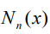
б) Построение и вывод интерполяционного многочлена с помощью функции InterpolatingPolinomial:
Данные, которые используются:
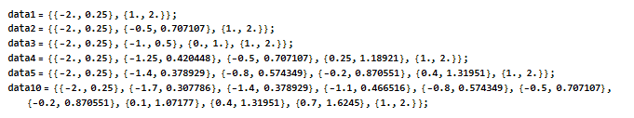
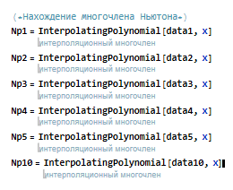
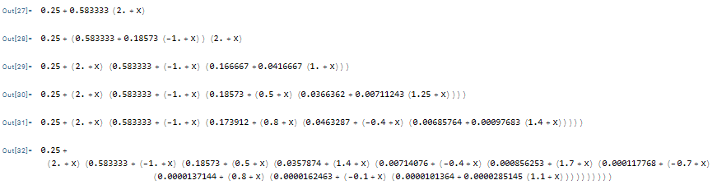

Для нахождения многочлена Ньютона с разделенными разностями используется формула:
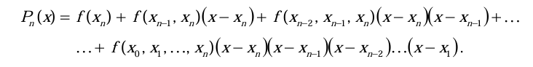
f(x₀, x₁) – это разделенная разность 1-го порядка, а f(x₀, x₁, x₂) – 2-го порядка. Исходя из значений пункта а):
Нулевой порядок: 0,25; 0,707107, 2.
Первый порядок:
f(x₀, x₁) = f(-2, -0,5) = (y₁-y₀)/(x₁-x₀) = (0,707107-0,25)/(-0,5-(-2)) = 0,304738
f(x₁, x₂) = f(-0,5, 1) = (y₂-y₁)/(x₂-x₁) = (2-0,707107)/(1-(-0,5)) = 0,861928
Второй порядок:
f(x₀, x₁, x₂) = f(-2, -0,5, 1) = (f(x₁, x₂)- f(x₀, x₁))/(x₂-x₀) = (0,8619-0,3047)/1-(-2) = 0,18573
И теперь подставляем эти значения в формулу:
N₂(x) = 0,25+0,304738(x-(-2))+0,1857(x-(-2))(x-(-0,5)) = 0,25+0,304738(x+2)+0,18573(x+2)(x+0,5)
И упрощение его вида с помощью функции Expand:
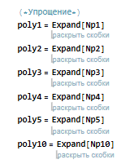
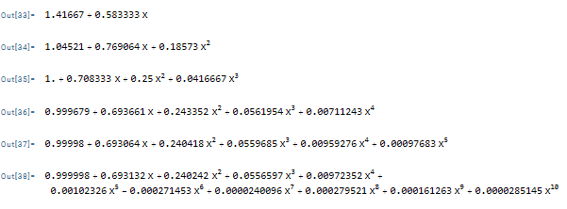
в) Для визуальной оценки поведения интерполяционного многочлена за пределами отрезка интерполяции расширим область построения графика. Возьмем параметр расширения h=1, т.к. длина всего отрезка 1-(-2) = 3 и возьмем 1.3 от длины. Следовательно отрезок построения примет вид [-3,2].
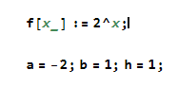
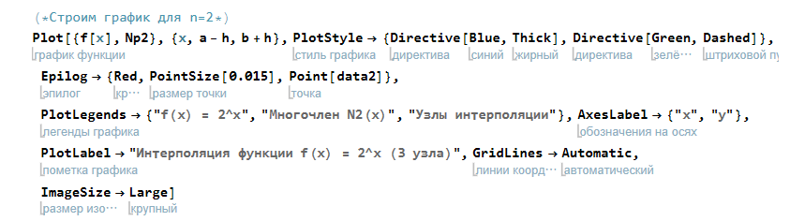

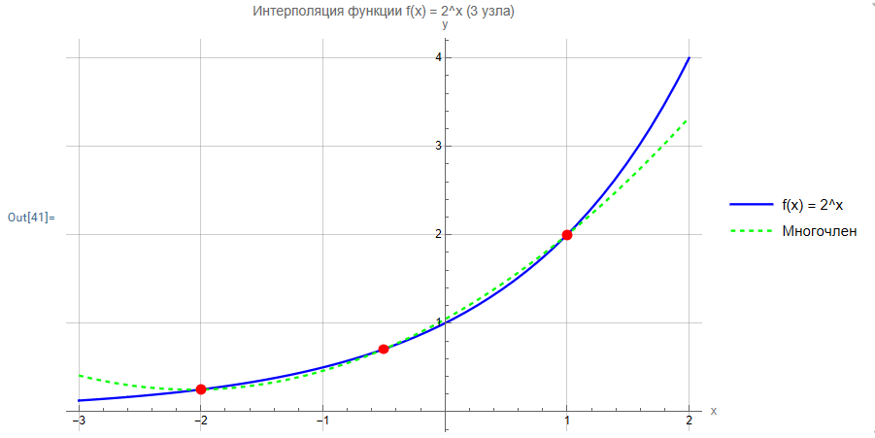
На графике видно, что интерполяционный многочлен N_{n}(x) (зеленая пунктирная линия) проходит через все заданные узлы интерполирования (красные точки (-2; 0,25), (-0,5; 0,707107), (1; 2)) и на отрезке [-2,1] практически сливается с исходной функцией f(x) = 2^{x}. Но за пределами отрезка интерполирования (на участках [-3,-2] и [1,2]) многочлен начинает отклоняться от истинной функции, т.к. интерполяция гарантирует точность только внутри заданного отрезка [a,b].
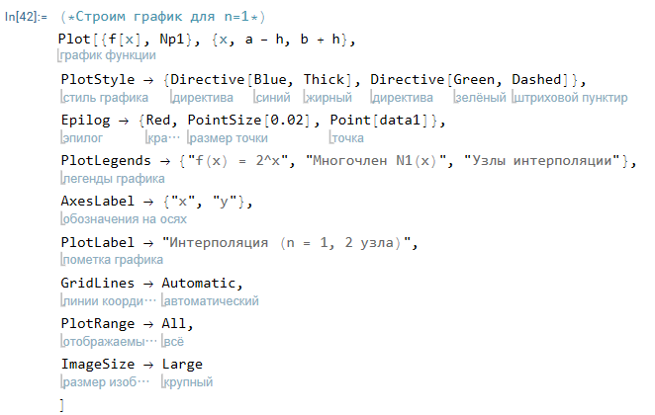

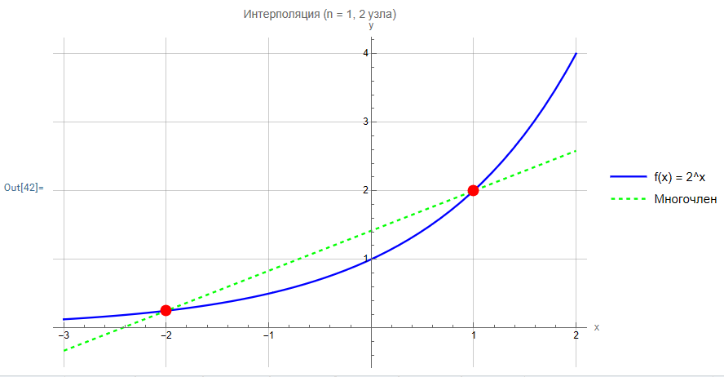
Получились точки (-2, 0,25) и (1, 2).
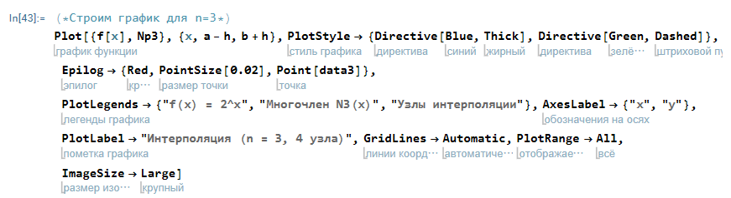

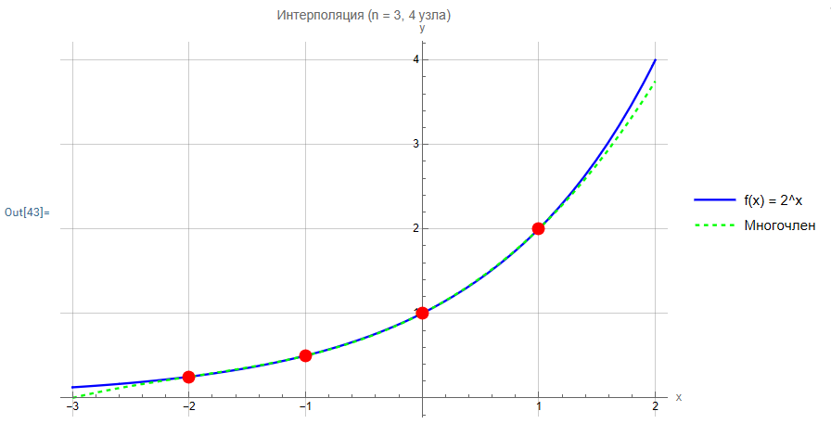

Точки (-2; 0,25), (-1; 0,5); (0,1), (1; 2).

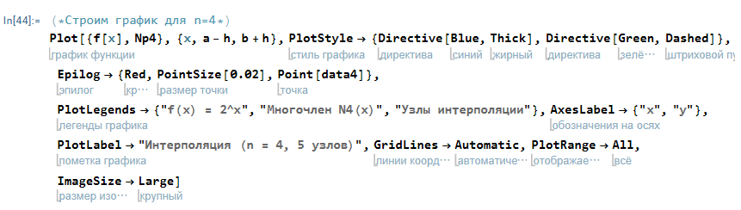

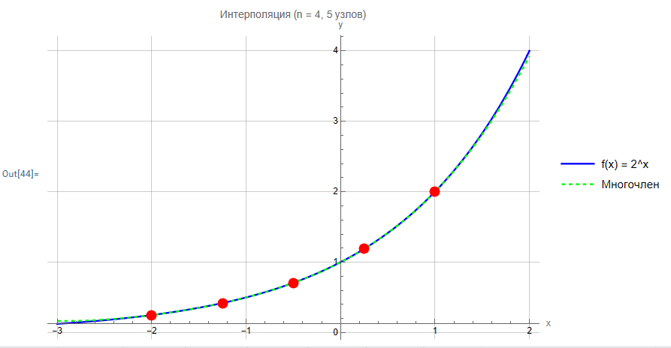

Получились точки (-2; 0,25), (-1,25; 0,4204), (-0,5; 0,707), (0,25; 1,189), (1;2).

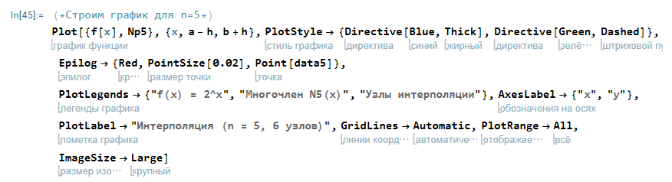

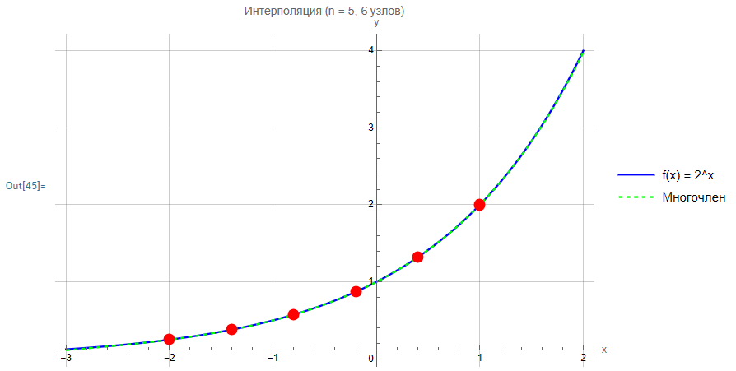
Получились точки (-2; 0,25), (-1,4; 0,3789), (-0,8; 0,574), (-0,2; 0,870551), (0,4; 1,31951), (1;2).

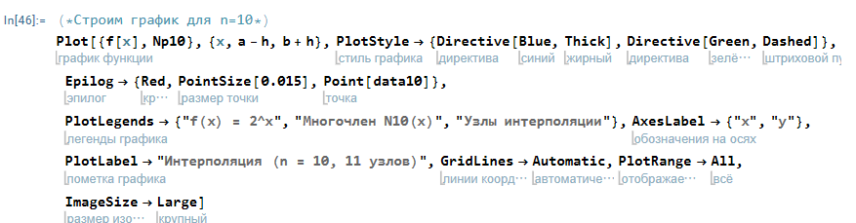

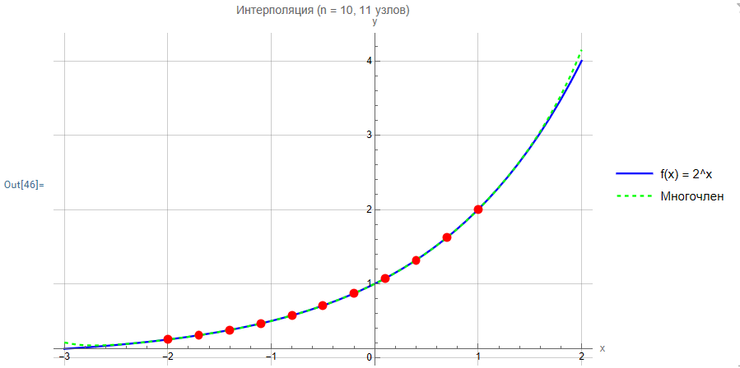

Получились точки (-2; 0,25), (-1,7; 0,307786), (-1,4; 0,378929), (-1,1; 0,466516), (-0,8; 0,574349), (-0,5; 0,707107), (-0,2; 0,870551), (0,1; 1,07177), (0,4; 1,31951), (0,7; 1,6245), (1; 2).

г)
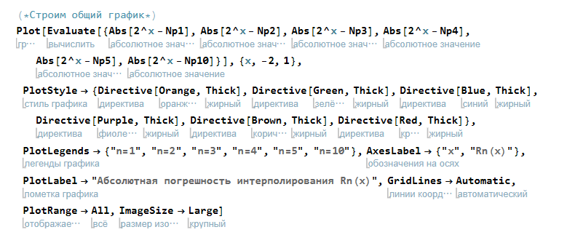

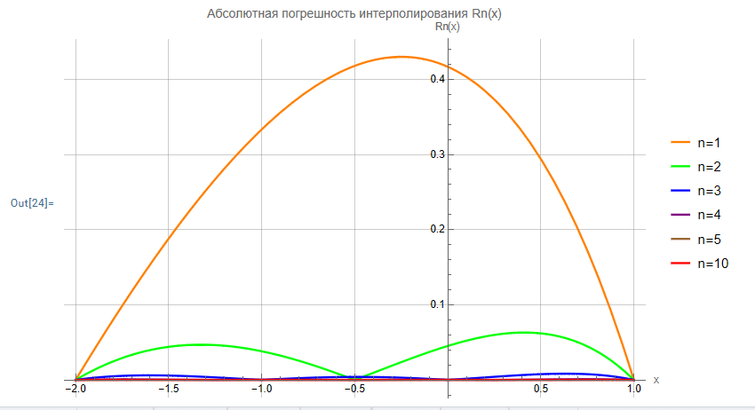

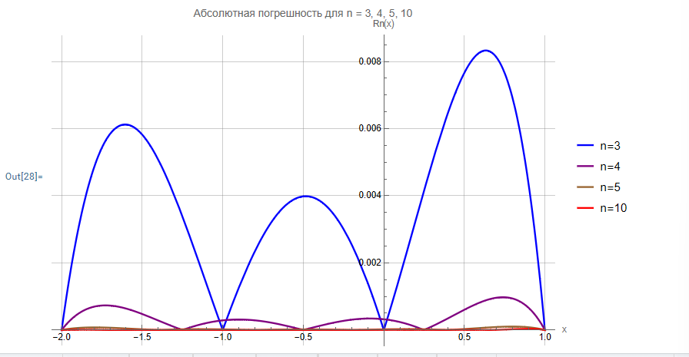

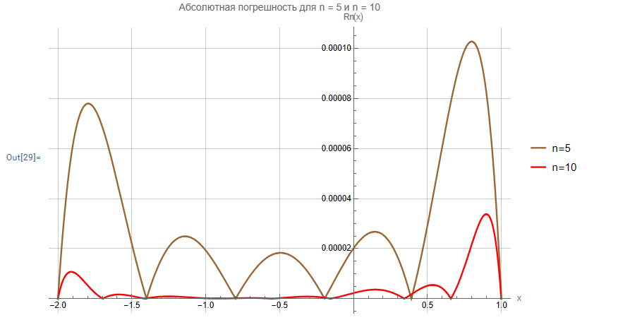

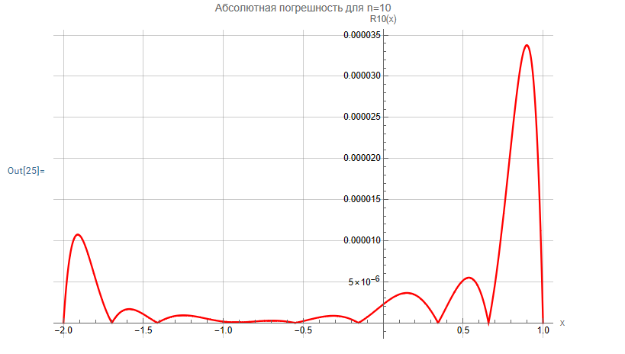
Из графиков видно, что в узлах интерполирования погрешность равна нулю (график касается оси Ох). С увеличением количества узлов n максимальное значение погрешности на отрезке [-2,1] уменьшается, что говорит о высокой точности приближения функции многочленом Ньютона при большом числе узлов.

д)
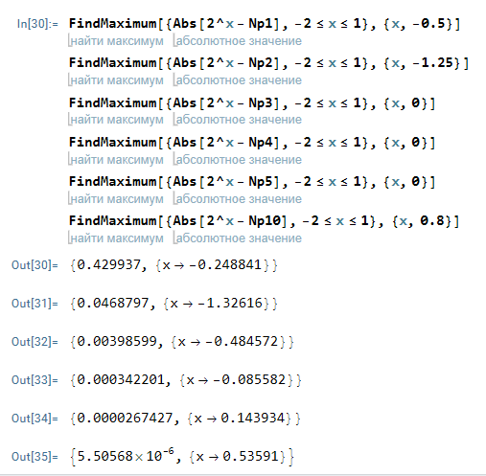

Начальную точку для функции берем примерно там, где визуально находится пик на графике. Для n=1 (пик посередине, возьмем x₀=-0,5). Для n=2 (два пика, возьмем x₀=-1,25). Для n равного 3, 4, 5 возьмем x₀=0 (так как около нуля находится самый высокий пик). Для n=10 (здесь пики прижаты к краям, поэтому возьмем x₀=0,5 и x₀=-2). Значения 0,429937, 0,0468797 и т.д. – максимальные погрешности на отрезке [-2,1].

Задание 2.

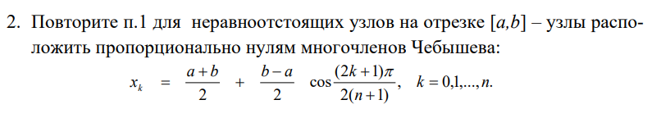

Решение:

а) используем функцию, которая генерирует узлы Чебышева для n равного 1, 2, 3, 4, 5, 10.
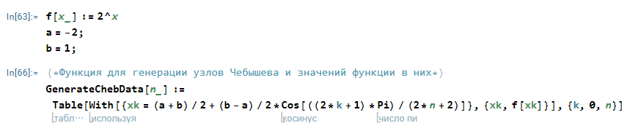

Заполняем эту функцию, нужными данными и выводим список значений.
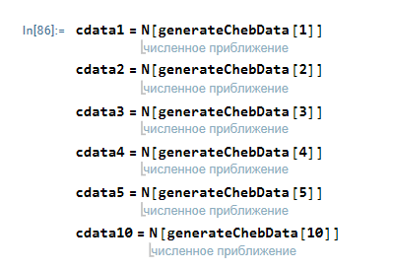

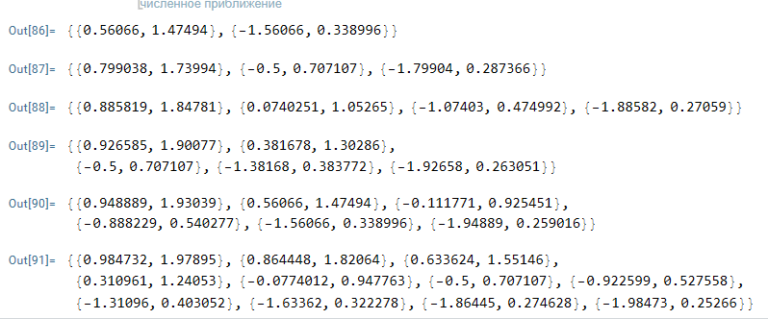

И выводим в виде таблицы:
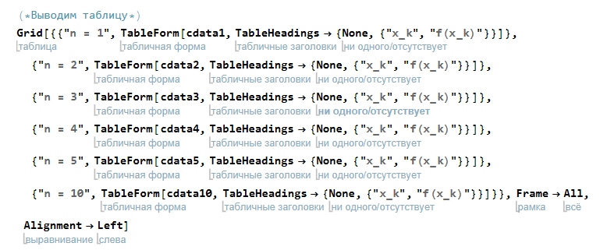
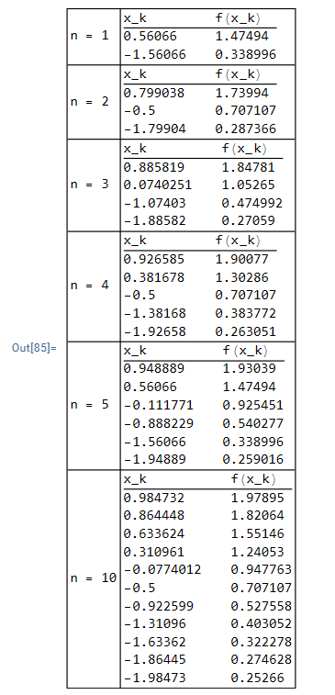

Для примера разберем n=1 (2 узла: k=0 и k=1):
k=0:
х₀ = (-2+1)/2 + (1-(-2))/2 * cos(π (2*0 + 1)/(2*(1+1))) = -0,5+1,5*cos(π/4) = 0,56065.
y₀ = 2^{0,56065} = 1,475.

k=1:
х₀ = (-2+1)/2 + (1-(-2))/2 * cos(π (2*1 + 1)/(2*(1+1))) = -0,5+1,5*cos(3π/4) = -1,56065.
y₀ = 2^{-1,56065} = 0,338996.

б) Находим интерполяционный многочлен с помощью функции InterpolatingPolinomial:
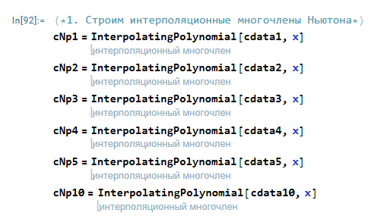

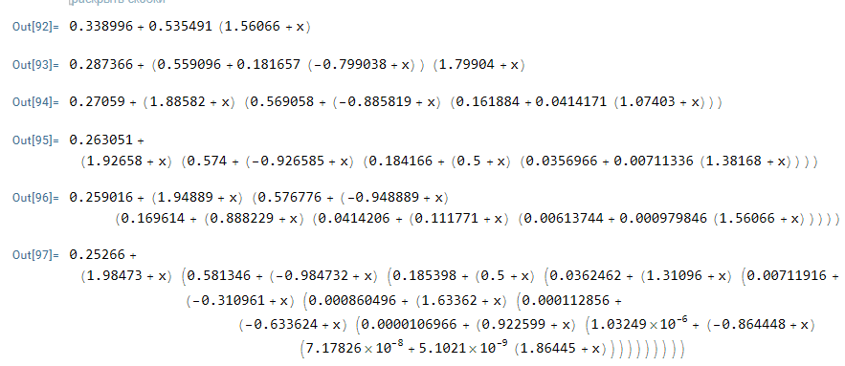

Упрощаем его вид:
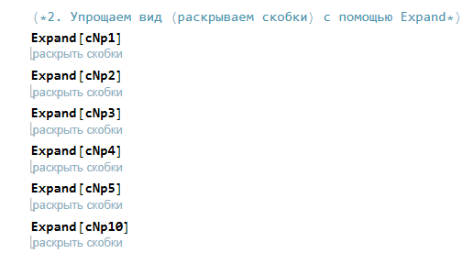

Рассчитаем многочлен для n=2 (3 узла) по формуле из первого задания:
x_{k} = -0,5+1,5*cos(π (2k+1)/6)
k=0: x₀ = -0,5+1,5*cos(π/6) = -1,79904, y₀ = 2^{-1,79904} = 0,28718.
k=1: x₁ = -0,5+1,5*cos(3π/6) = -0,5, y₁ = 2^{-0,5} = 0,70711.
k=2: x₂ = -0,5+1,5*cos(5π/6) = 0,79904, y₂ = 2^{0,79904} = 1,74006.
Разделенные разности первого порядка:
f(x₀, x₁) = (y₁-y₀)/(x₁-x₀) = (0,70711-0,28718)/(-0,5-(-179904)) = 0,32326.
f(x₁, x₂) = (y₂-y₁)/(x₂-x₁) = (1,74006-0,70711)/(0,79904-(-0,5)) = 0,79517.
Разделенные разности второго порядка:
f(x₀, x₁, x₂) = (f(x₁, x₂)- f(x₀, x₁))/(x₂-x₀) = (0,79517-0,32326)/0,79904-(-1,79904) = 0,18164.
И теперь подставляем эти значения в формулу:
N₂(x) = 0,28718+0,32326(x+1,79904)+0,18164(x+1,79904)(x+0,5)).

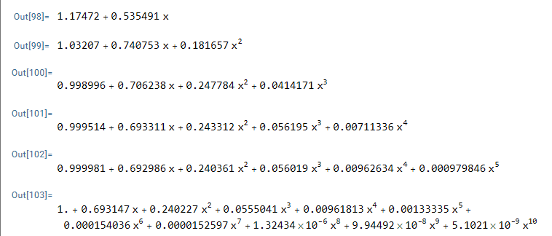

в) По аналогии с заданием 1 строим графики в пределах отрезка [-3, -2].
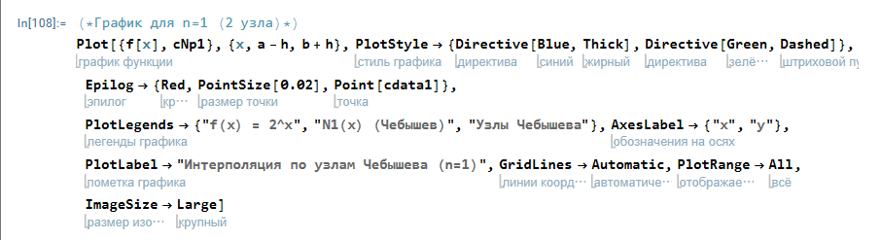

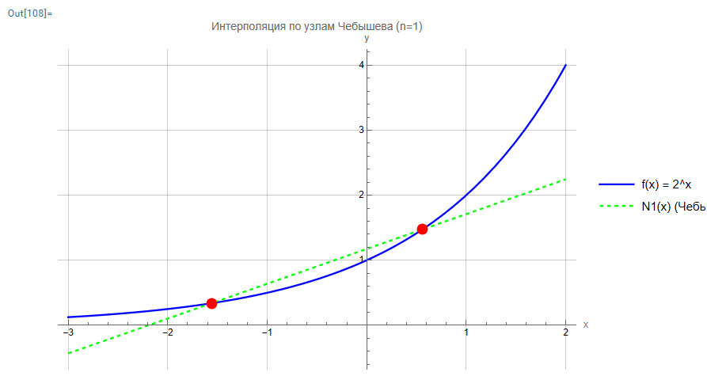

Получились точки (0, 56066; 1,47494), (-1,56; 0,338996).
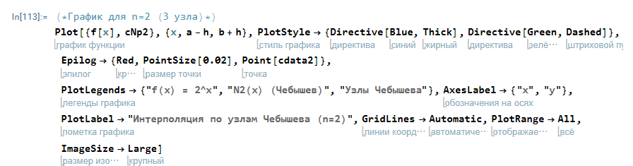

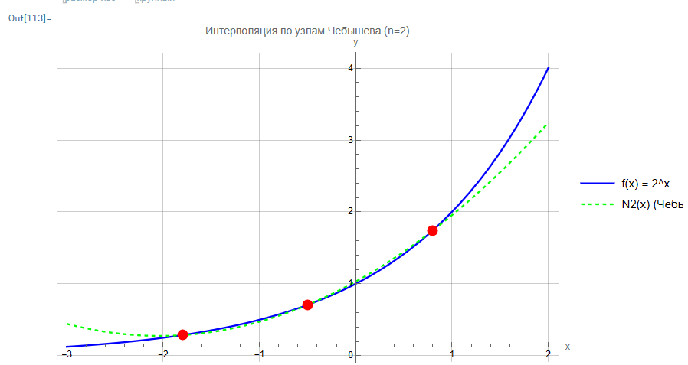

Получились точки (0,799038; 1,73994), (-0,5; 0,707107), (-1,79904; 0,287366).

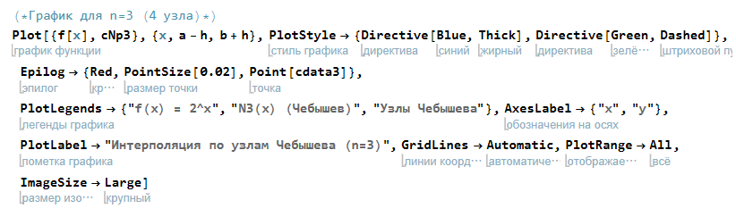

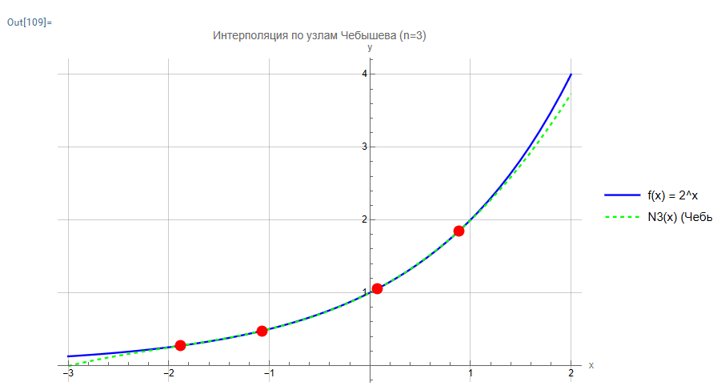
Получились точки (0,885819; 1,84781), (0,0740251; 1,05265), (-1,07403; 0,474992), (-1,88582; 0,27059).

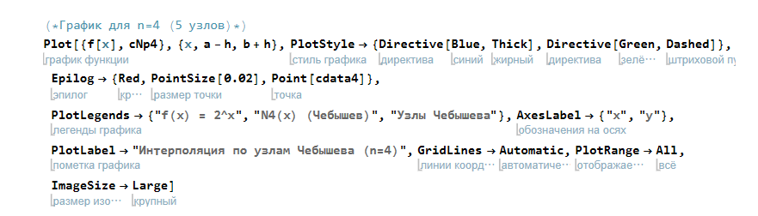

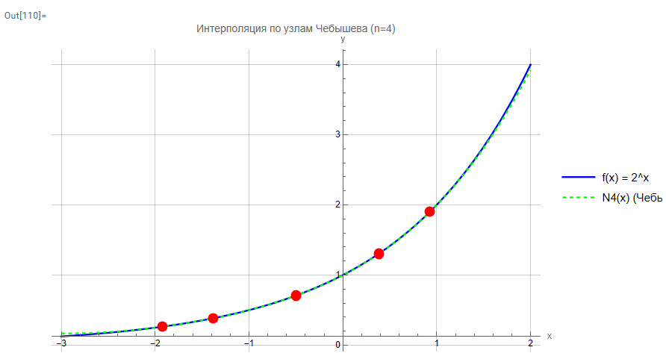
Получились точки (0,926585; 1,90077), (0,381678; 1,30286), (-0,5; 0,707107), (-1,38168; 0,383772), (-1,92658; 0,263051).

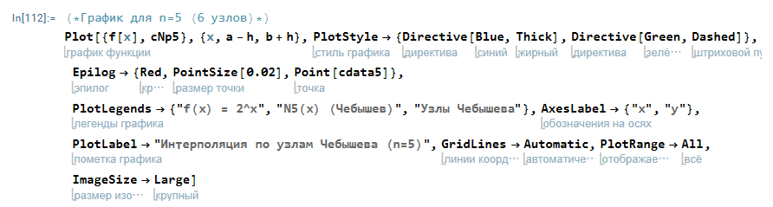

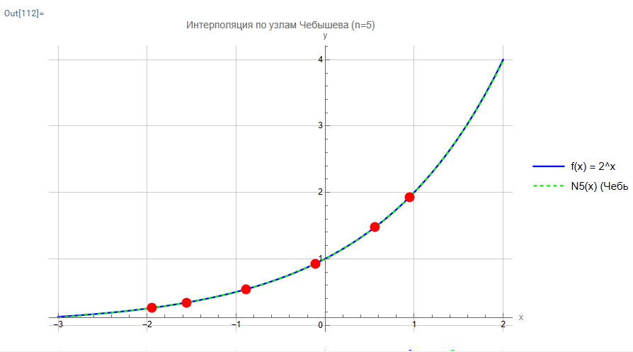
Получились точки (0,948889; 1,93039), (0,56066; 1,47494), (-0,111771; 0,925451), (-0,888229; 0,540277), (-1,56066; 0,338996), (-1,94889; 0,259016).

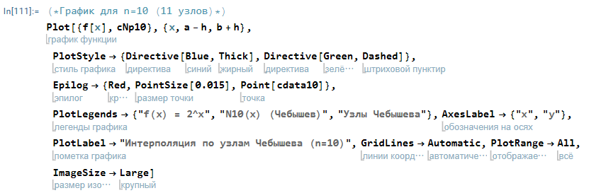

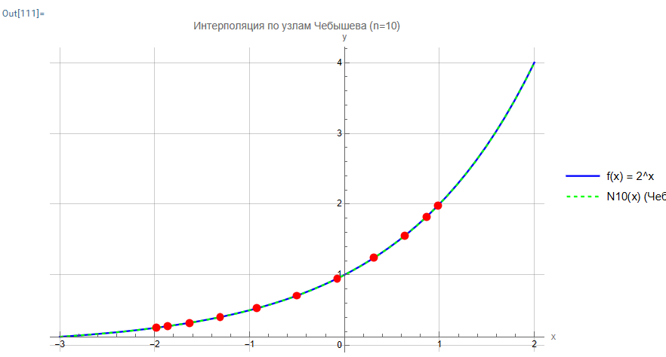

Получились точки (0,984732; 1,97895), (0,864448; 1,82064), (0,633624; 1,55146), (0,310961; 1,24053), (-0,0774012; 0,947763), (-0,5; 0,707107), (-0,922599; 0,527558), (-1,31096; 0,403052), (-1,63362; 0,322278), (-1,86445; 0,274628), (-1,98473; 0,25266).

Из графиков видно, что красные точки (узлы Чебышева) расположены неравномерно: они сгущаются к краям отрезка [-2, 1] и разрежаются в его центре. Это является ключевым отличием от равномерной сетки. Благодаря такому расположению узлов многочлен $N_{n}\left(x\right)$даже при $n=10$ведет себя гораздо стабильнее за пределами отрезка (на участках [-3, -2] и $\left[1 , 2\right]$), не давая таких сильных выбросов, которые мы наблюдали в первом задании. На самом же отрезке [-2, 1] график многочлена практически сливается с исходной функцией $f\left(x\right)=2^{x}$.

г)
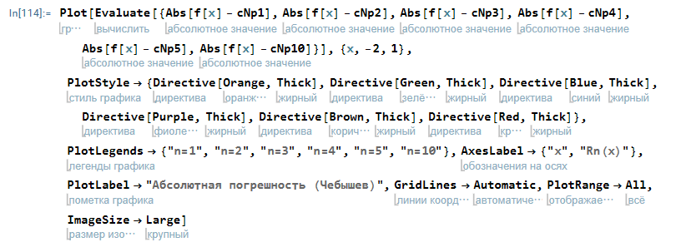
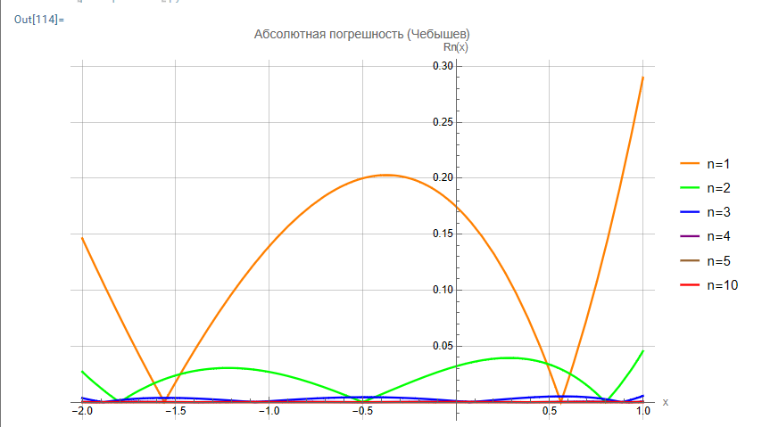

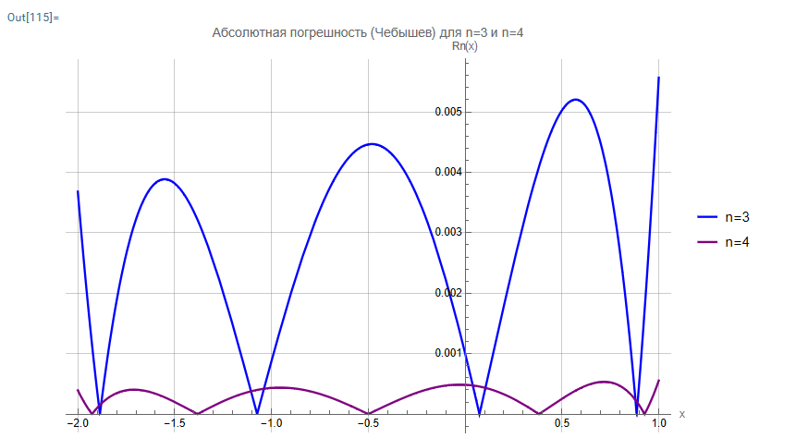

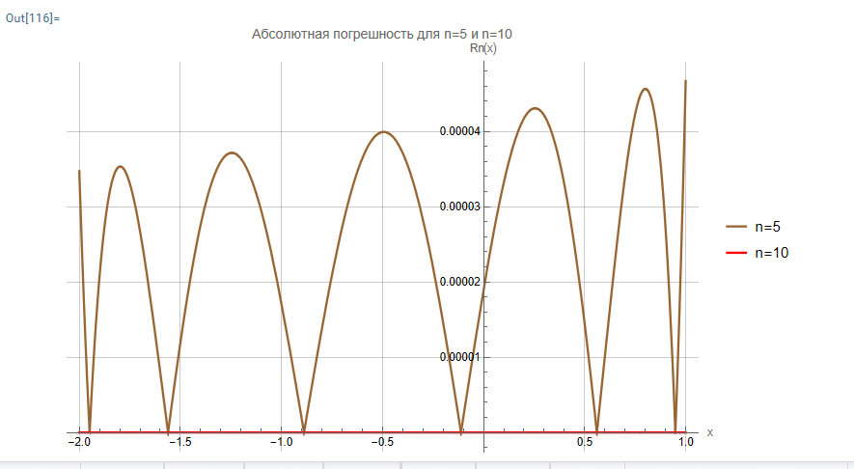

д)

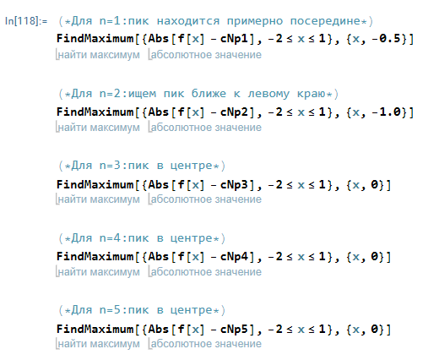

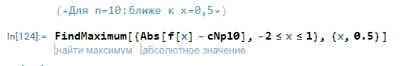

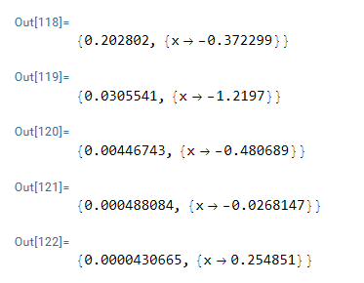

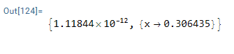

Задание 3.
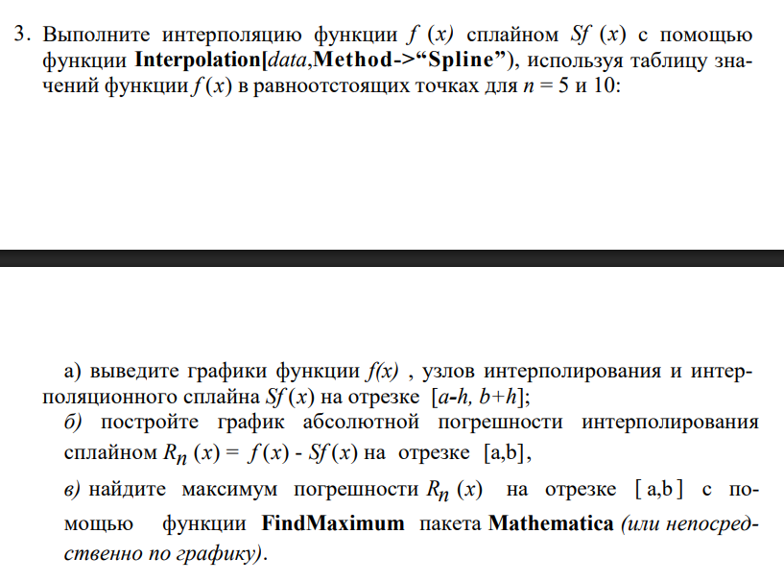
Решение:
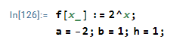
Значения, которые используются:
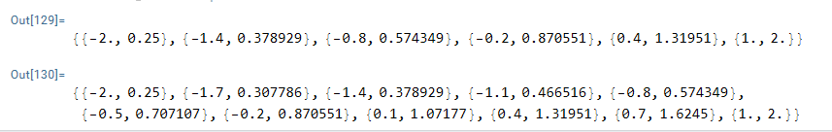
Сплайном $S_{m}\left(x\right)$ степени $m$называется определенная на отрезке $\left[a , b\right] l$раз непрерывно-дифференцируемая функция, которая на каждом частичном отрезке $\left[x_{k-1} , x_{k}\right]$($k=\overset{‾}{1,n}$) является многочленом степени $m$. При этом точки $x_{k}$($k=\overset{‾}{0,n}$) называются узлами сплайна.
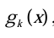
В работе используется интерполяционный кубический сплайн дефекта 1: S₃¹(х). Он определяется как функция, которая на каждом отрезке является многочленом 3 степени и имеет вид
И удовлетворяет условиям:
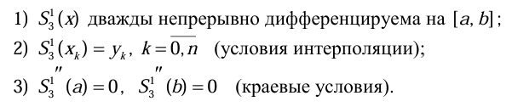
1 условие показывает, что наши кривые не имеют изломов, отсрых углов и разрывов. Это единая гладкая кривая линия, состоящая из кубических парабол, сшитых между собой.
2 условие означает, что сплайн должен точно проходить через все заданные точки, что показывается на графиках и выводом списка значений.
3 условие вторые производные приблизительно равны нулю.
Строим сплайны с помощью функции Interpolation[data,Method->“Spline”):
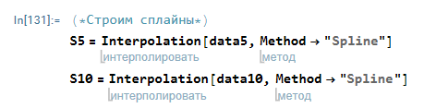
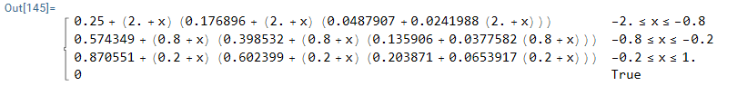
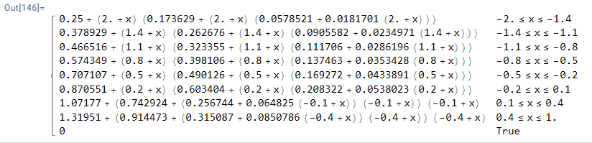
а) Выводим график функции, узлов интерполирования и сплайна на отрезке [-3,2]
Для n=5:
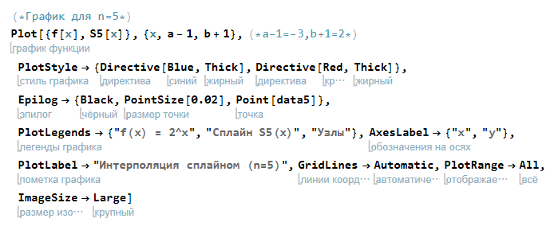
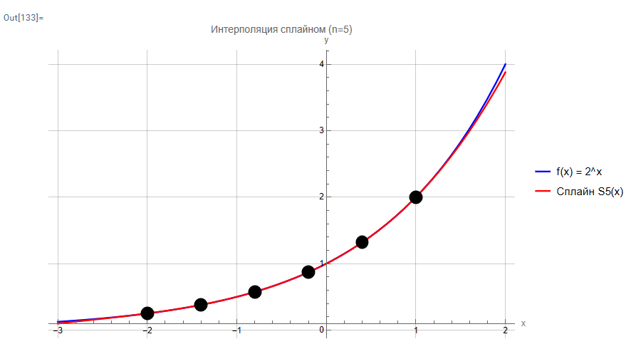

Для n=10:

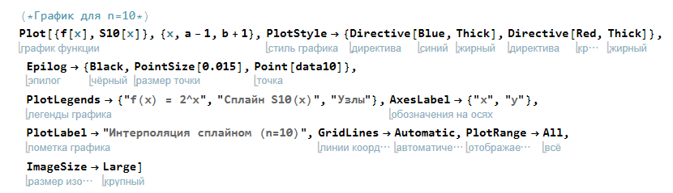

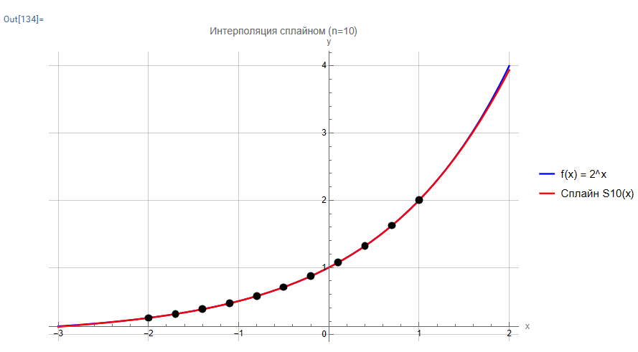
Графики показывают, что кубический сплайн $S_{f}\left(x\right)$ точно проходит через узлы и на отрезке [-2, 1] практически сливается с функцией $f\left(x\right)=2^{x}$. В отличие от интерполяционного многочлена Ньютона 10-й степени, сплайн не подвержен феномену Рунге: за пределами отрезка (на участках [-3, -2] и $\left[1 , 2\right]$) он ведет себя плавно и не дает резких выбросов.

б) Выводим график абсолютной погрешности интерполирования сплайнов:
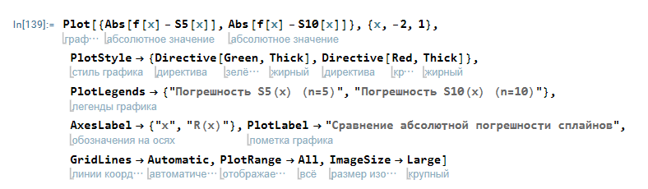
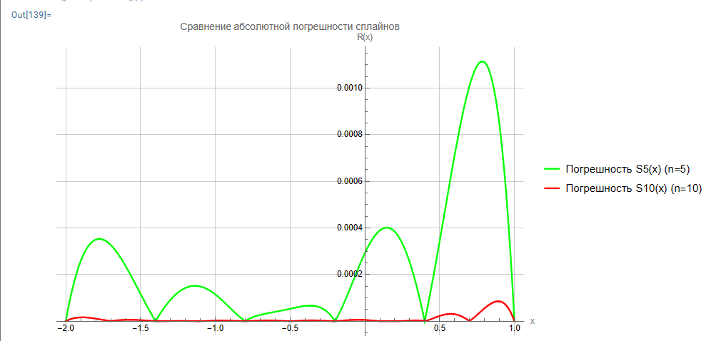

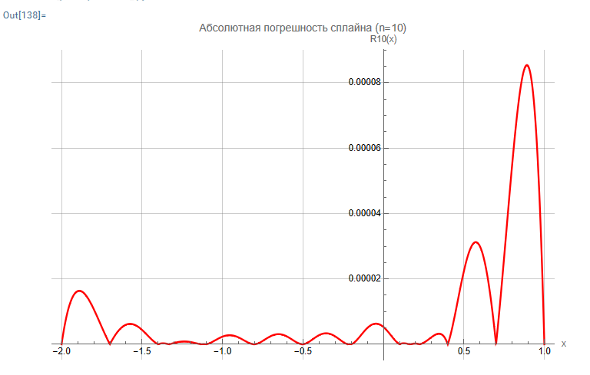
в)
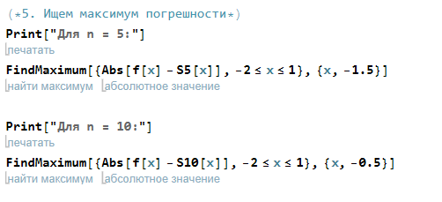

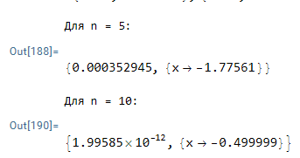

Из графика видно, что самый большой пик находится в районе x = -1.5 для n=5 и для n=10 зададим начальную точку в центре.

Задание 4.
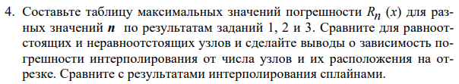

Решение:

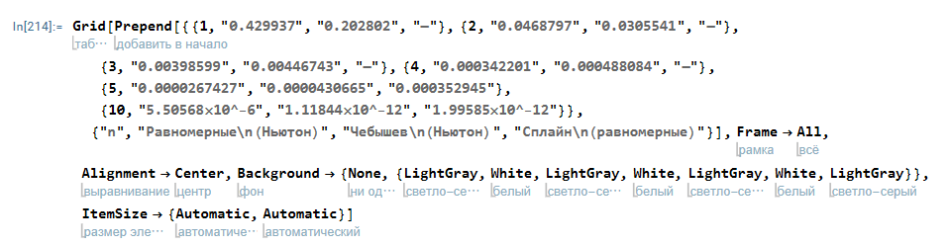

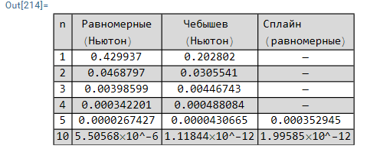
1. Зависимость погрешности от числа узлов ($n$):
Для всех исследованных методов (многочлены Ньютона и кубические сплайны) прослеживается общая закономерность: с увеличением количества узлов погрешность интерполирования $R_{n}\left(x\right)$ уменьшается. Это объясняется тем, что при увеличении $n$мы получаем больше информации о поведении функции, и аппроксимирующая кривая становится ближе к истинной. Однако скорость убывания погрешности у разных методов различна.
2. Сравнение равноотстоящих и неравноотстоящих узлов:
Влияние расположения узлов на отрезке неоднозначно и зависит от их количества:
- При малых $n$(от 1 до 5) разница в погрешностях невелика. Более того, как видно из таблицы, при $n=3,4,5$равномерные узлы дают даже чуть меньшую погрешность, чем узлы Чебышева (например, при $n=5$: $2.67⋅{10}^{-5}$ против $4.3⋅{10}^{-5}$). Это нормально для малых степеней многочлена.
- При больших $n$(при $n=10$) ситуация кардинально меняется. Погрешность для равномерных узлов составляет $≈5.5⋅{10}^{-6}$, а для узлов Чебышева она падает до $≈1.1⋅{10}^{-12}$(улучшение на 6 порядков).
- При равномерном расположении узлов у многочленов высоких степеней возникают огромные всплески погрешности на концах отрезка. Узлы Чебышева располагаются неравномерно (сгущаются к краям отрезка и разрежаются в центре). Это «прижимает» краевые всплески к нулю и делает распределение ошибки по отрезку равномерным, минимизируя её максимум. Таким образом, для глобальной полиномиальной интерполяции высоких степеней расположение узлов по Чебышеву является математически оптимальным.
3. Сравнение с результатами интерполирования сплайнами:
Кубический сплайн на равномерной сетке показал следующие результаты:
- При $n=5$ его погрешность ($3.5⋅{10}^{-4}$) оказалась выше, чем у глобальных многочленов. Это связано с тем, что сплайн — кусочная функция (на каждом отрезке свой многочлен 3-й степени), и для малого числа узлов он «менее гибок», чем глобальный многочлен 5-й степени.
- При $n=10$ сплайн показал результат : $2.0⋅{10}^{-12}$. Он практически сравнялся с наилучшим результатом многочлена Чебышева и на несколько порядков обошел равномерный многочлен Ньютона.

Задание 5.
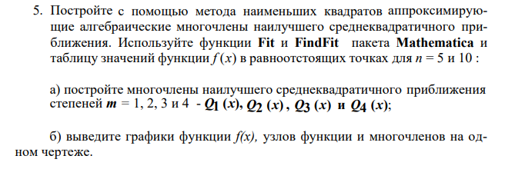

Решение:

Используемые данные:
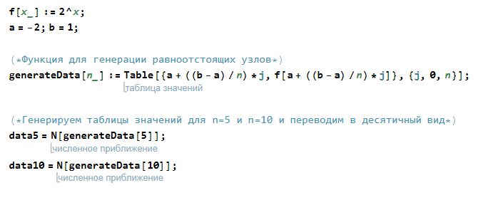
а) Строим многочлены наилучшего среднеквадратичного приближения с помощью функции Fit:
Для n=5:
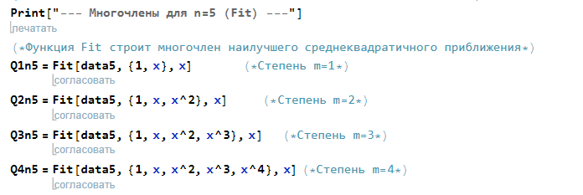
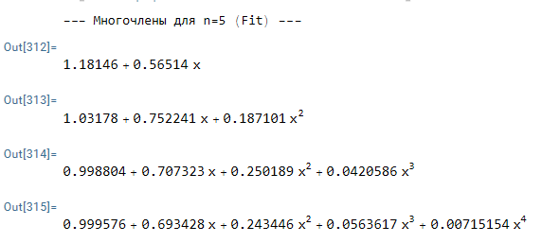

Для n=10:
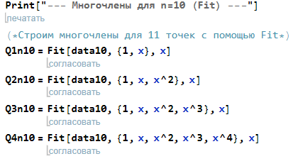
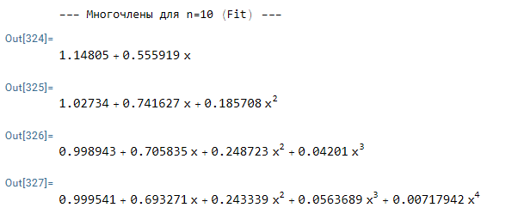

Теперь используем функцию FindFit:
Для n=5:
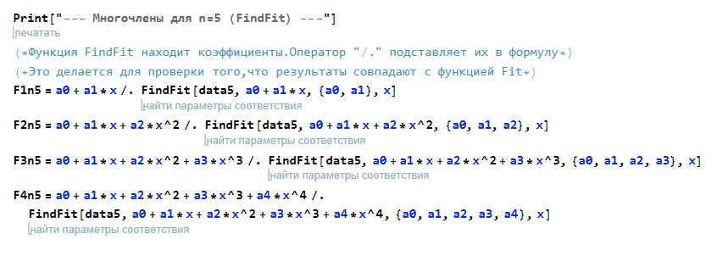
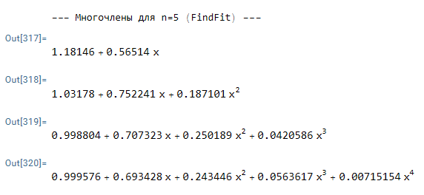

Для n=10:

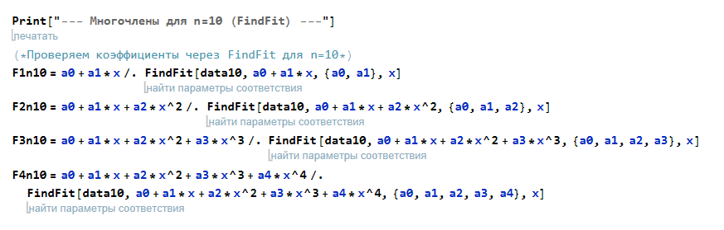

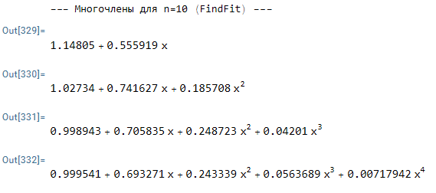
б) Строим графики функции, многочленов и узлов:
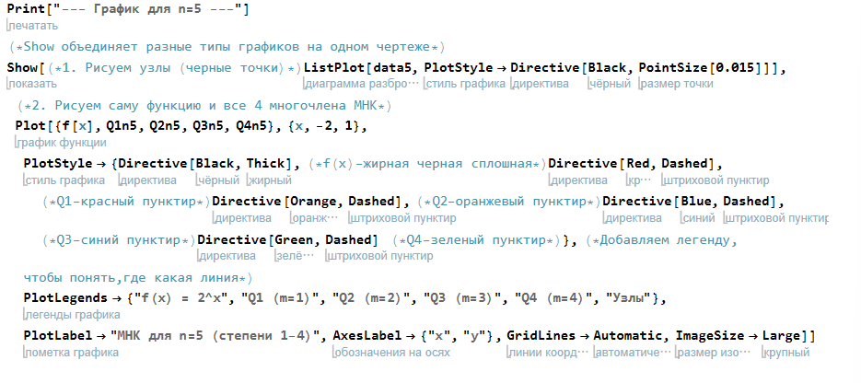
Для n=5:

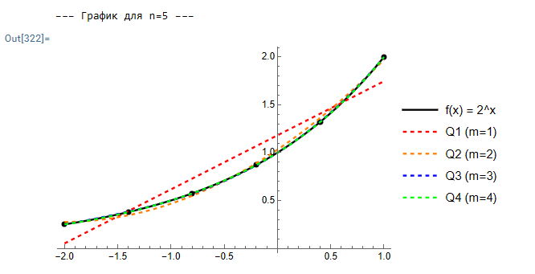

Для n=10:
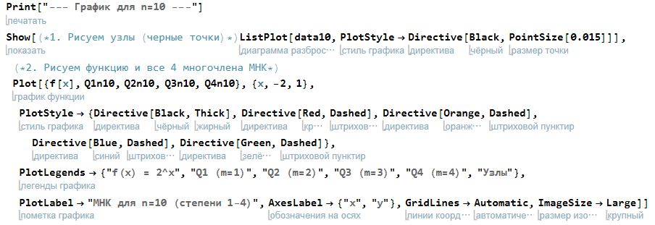

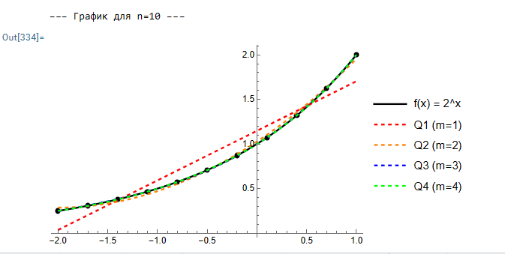

В нашей задаче условие $m≤n$выполняется с большим запасом (для $n=5$ мы строим многочлены до 4-й степени, а для $n=10-$до 4-й степени при 11 узлах). Так как все узлы $x_{k}$ равноотстоящие и не совпадают, система нормальных уравнений имеет единственное решение. Именно поэтому результаты, полученные функциями Fit и FindFit, полностью совпали - они обе нашли этот единственный многочлен наилучшего среднеквадратичного приближения.

